IMI TA Dämmung TA-Smart/TA-Smart-Dp/TA-Smart Fail-Fafe, DN 32, für Heizung u. nicht kondens. Kühlung

IMI Hydronic Engineering Deutschland

Eigenschaften

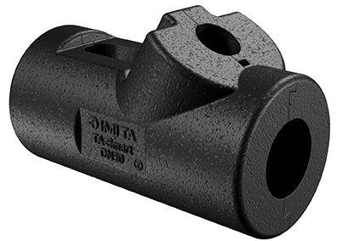

GTIN:

5902276819438

HAN:

32223000632